Plantenmarkt

Datum: woensdag 19 april 2017
Tijd: 09.00 – 16.00 uur
Plaats: Stedelijk College
Van Doornenplantsoen 1
2722 ZA Zoetermeer

- voordelig
- advies verzorging
- opmaken van meegebrachte bakken of manden
- tuinaarde en potgrond verkrijgbaar
- ruim assortiment perkplanten en zomerbloeiers o.a.
petunia, ook leuk op het balkon
geranium – makkelijk, vrolijk, sterk
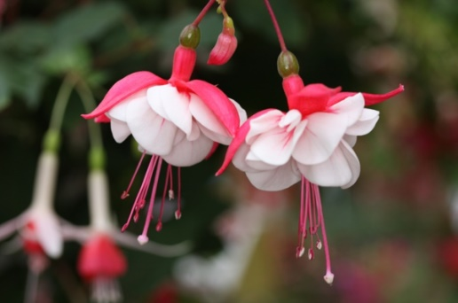
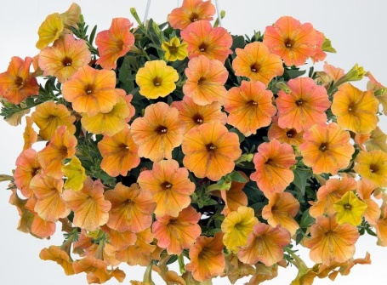
vlijtig liesje, bloeit overal, kan ook in de schaduw
Allen hartelijk welkom! Tot ziens in de kas!!
Lobelia, intens blauw

Fuchsia, romantisch met een vrolijk rokje

